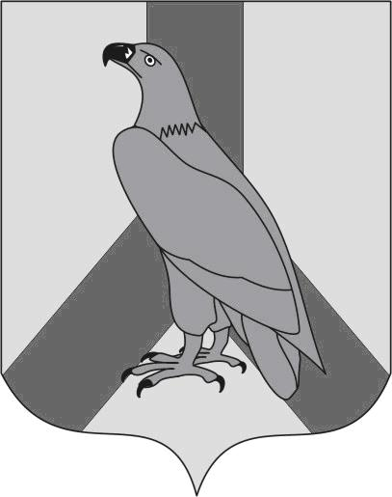  МУНИЦИПАЛЬНОЕ КАЗЕННОЕ УЧРЕЖДЕНИЕ  «УПРАВЛЕНИЕ ОБРАЗОВАНИЯ»  ДАЛЬНЕРЕЧЕНСКОГО  ГОРОДСКОГО ОКРУГА  ул. Победы, 13, г. Дальнереченск,  Приморский край, 692135  Телефон/факс: 25-1-15  E-mail: uodgo@mail.ru  ОКПО 65448711 ОГРН 1102506000123  ИНН\КПП 2506011650/250601001  02.11.2023 г № 974-1 | Руководителям  МБОУ «Лицей»  МБОУ «СОШ№2»  МБОУ «СОШ№3»  МБОУ «СОШ№5»  МБОУ «СОШ№6»  МБОУ «ООШ№12»

Уважаемые коллеги!
В рамках проведения государственной итоговой аттестации по образовательным программам основного общего и среднего общего образования на территории Дальнереченского городского округа в 2023/24 учебном году необходимо предоставить сведения о назначении ответственных за проведение государственной итоговой аттестации по образовательным программам основного общего образования (далее - ОГЭ) и о назначении ответственных за проведение государственной итоговой аттестации по образовательным программам среднего общего образования (далее - ЕГЭ) в образовательных организациях (далее - ОО) и руководителях ОО в соответствии с приложением.
Заполненную таблицу (в формате *.xls) и приказы о назначении вышеуказанных лиц необходимо направить по VipNet на МКУ_УО_Дальнереченского_ГО_АРМ2 в срок до 12:00 10 ноября 2023 года.

Приложение Excel

Начальник
муниципального казенного учреждения
«Управление образования»
Дальнереченского городского округа Н.Н. Шитько

В.В.Кондратьева
8(42356)25012

